التقويم الثاني لمادة الحاسوب للصف التاسع

اسم الطالبة:--------------------

س1:أكملي الفراغ في كل مما يلي: (16 علامة)

1. يتم تغيير العدد التلقائي لأوراق العمل من تبويب -------------- ثم اختر أمر ---------------------
2. لحذف صف من الجدول اختر تبويب ------------------- ثم مجموعة -----------------
3. يظهر اسم الخلية النشطة في ------------------
4. لإنشاء مصنف جديد نذهب الى تبويب -----------------------------
5. الشريط الذي يحتوي ادوات الوصل السريع واسم البرنامج -----------------
6. مجموعة الخلايا المتتالية تسمى ---------------------
7. قاطع الصف مع العمود يسمى----------------
8. الاسم الافتراضي لملف excel هو-----------------
9. B5 يعني ان الخلية تقع في الصف --------- والعمود -----------
10. العدد الافتراضي لاوراق العمل في excel ------------------------
11. من العمليات التي يمكن اجراؤها على اوراق العمل:1- ------------------ 2---------------

3----------------------

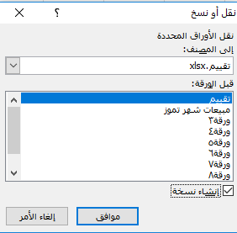س2: 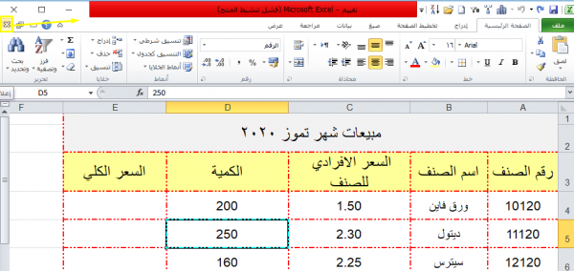ما وظيفة كل شكل من الاشكال الاتية: (4 علامات)